**Borrador CN_06_07_CO_REC20**

**Eventos que originaron y conformaron nuestro planeta**

**Actividad en la que se pide a los estudiantes que elaboren una historieta con descripciones e imágenes sobre los eventos que originaron y conformaron nuestro planeta**

**NUEVO ACTIVIDAD M102AB**

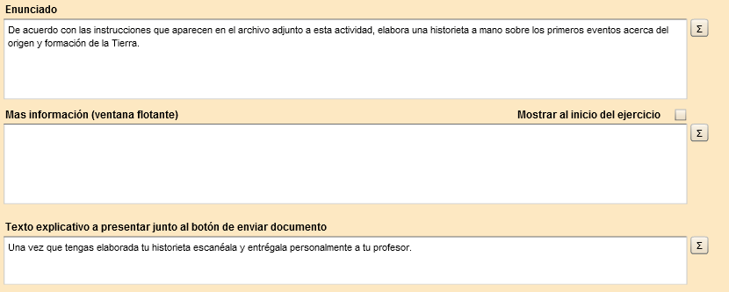

Corregir en la primera ventana:

origen y la formación

En la segunda ventana:

historieta, escanéala y entrégala a tu profesor.